1.
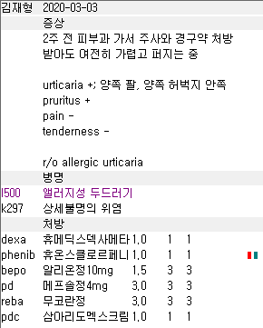
Dexa + pheni im은 둘 다 보험 가능합니다. 타 주사제만 하나 비보험처리 지금처럼 해주시면 됩니다~
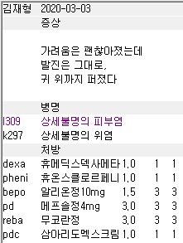
위 처럼요 ㅎㅎ
2.
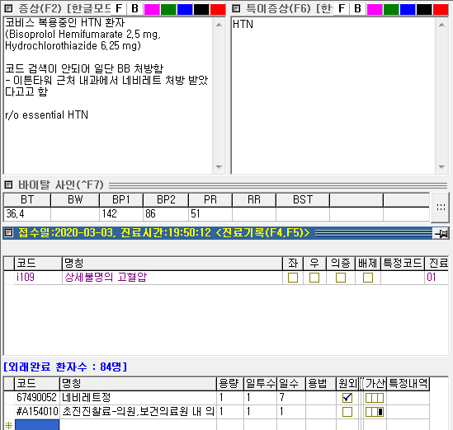

https://cafe.naver.com/24clinic/85
기초자료 등록 방법을 참고하시면 등록되지 않은 타원 사용 약도 처방이 가능합니다

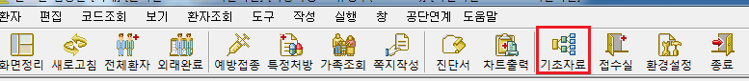
여기에서 들어가면 됩니다.

3.
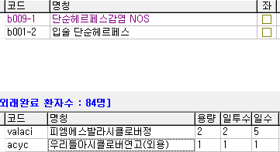
Valaci BID 5일로 단순포진 용법에 맞게 사용하면서 코드도 잡아주셨네요. Acyc 연고도 단순헤르페스감염에 보험 가능합니다. Alt+d 약품정보에 보시면 ‘효능효과’, ‘보험심사기준’에서 확인 가능합니다.


아래는 보험심사기준 입니다.
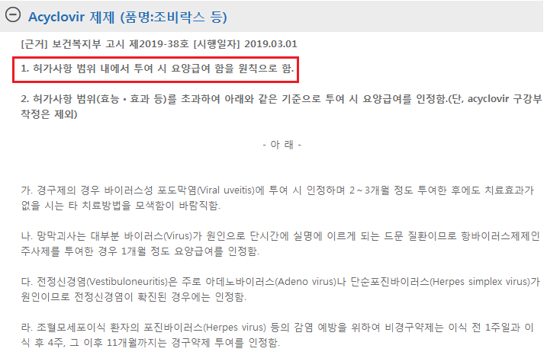
4.
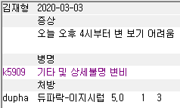
Dupha가 아이들한테도 사용하는 약이라 다른 소아약들처럼 10Kg가량을 기준으로 잡아놔서 성인한테는 적습니다. 용법용량 참고해주세요~
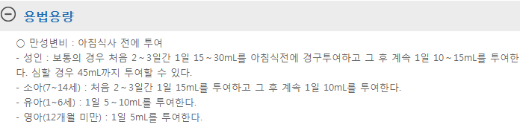

5.
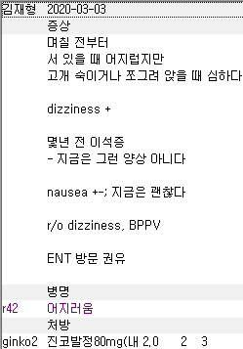
은행잎 추출물 ginko leaf extract로 되어있는 기넥신/진코민 으로 더 잘 알려진 약입니다. 주로 말초의 순환이나 중추성 어지러움의 경우 보조적으로 사용하게 됩니다.
아래 링크를 참고해주세요
https://cafe.naver.com/24clinic/70
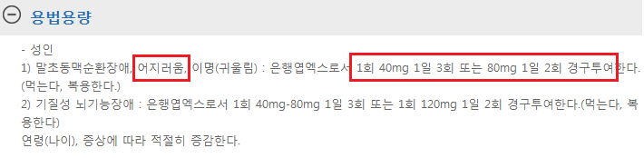
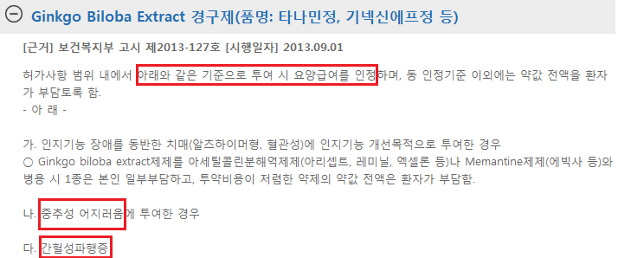

용법용량, 보험심사기준을 보시면 더 이해가 되실 겁니다

어지러움 폴더에 있는 h814 중추기원의 현기증이나 i739-1간헐파행을 이용하면 됩니다.

6.
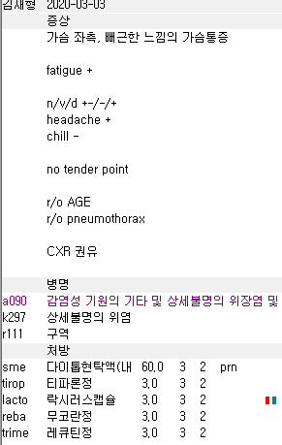
구역은 불필요상병이 되겠습니다.

7.
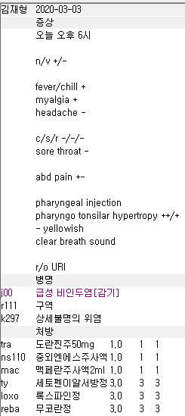
Tra, mac 둘다 보험제제로 나가서 trab 또는 macb로 하나 비급여처리해야 합니다.

